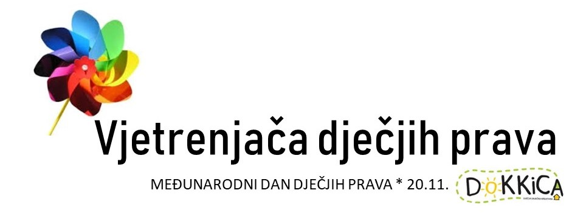
OBRAZAC ZA SUDJELOVANJE U NATJEČAJU ZA NAJBOLJE VIDEO URATKE NA TEMU DJEČJIH PRAVA
NASLOV URATKA:
OSOBE/GLUMCI U VIDEO URATKU:

IME I PREZIME AUTORA VIDEO URATKA:
DATUM ROĐENJA:
RAZRED:
ŠKOLA:
IME RODITELJA:
TEL/MOB RODITELJA:
E-MAIL RODITELJA:
RODITELJSKA SUGLASNOST: KAO RODITELJ DJETETA ČIJI RAD PRIJAVLJUJEMO NA NATJEČAJ, SUGLASAN/NA SAM DA MOJE DIJETE SUDJELUJE U OVOM NATJEČAJU TE DA NJEGOVI PODATCI BUDU OBJAVLJENI U SVRHU PROMOCIJE NATJEČAJA. TAKOĐER SAM SUGLASAN/SNA DA SE DJETETOV RAD OBJAVI, A DIJETE FOTOGRAFIRA I SNIMA U SVRHU PROMOCIJE NATJEČAJA UKOLIKO RAD BUDE NAGRAĐEN.
IZJAVLJUJEM DA SU SVE OSOBE KOJE SU SNIMLJENE U VIDEO URATKU MOGA DJETETA DALE SUGLASNOST ZA SNIMANJE I OBJAVLJIVANJE, A KAO DOKAZ TOME DOSTAVIT ĆEMO NJIHOVU PISANU SUGLASNOST.
DATUM:
POTPIS RODITELJA:
Obrazac je potrebno potpisan i skeniran poslati na e-mail adresu: udruga.dokkica@gmail.com, poslati poštom ili dostaviti osobno na adresu Udruge Dokkica: Ulica Otokara Keršovanija 4, Osijek do 17.11. do 12.00 sati.

